**导师简介**

更新日期：2019年12月6日

* 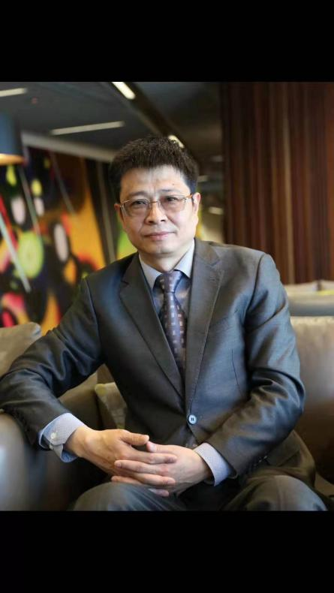姓名：杜友君
* 类别：硕士研究生导师/博士研究生导师
* 本人所属工作单位：传媒与艺术学院
* 专业技术职称：教授
* 职务：院长
* 学术兼职：中国高校影视学会常务理事、体育影视专业委员会副主任委员、秘书长；中国体育科学学会新闻与传播分会副会长。
* 出生年月：1972.1
* 性别：男
* 招生专业：体育人文社会学
* 联系方式：15879865@qq.com
* 主要研究方向：体育传播、电子竞技
* 学习及工作简历：1994.7——2013.5在河北大学新闻传播学院任教；2013.6至今，在上海体育学院任教。
* 主要学术科研成果：（近5年，倒序排列）
* 论文文章

## 1、产品循环发展理论视阈下电视媒体的融合创新 《新闻记者》2018.10

## 2、乐视体育生态管理运营模式解析《上海体育学院学报》2017.6

## 3、受众敬畏感与电视传播力的嬗变与重构《新闻记者》2017.6

## 4、试论体育赛事的跨媒介叙事与传播效果——以体育电子游戏叙事为例《出版广角》2017.3

## 5、电视泡沫形成与媒体本位回归《新闻记者》2016.7

## 6、电视体育节目娱乐功能的重塑《当代传播》2016.5

## 7、20年:从Web到APP,从开放到圈子——我国网络社交工具发展历程简析《现代传播》2014.10

* + 书籍 《三十而立——中国体育新闻教育30年》 主编 2015上海交通大学出版社
  + 课题 “长三角”地区互联网体育媒体“生态圈”构建及发展路径研究 2017上海市哲社项目 主持
* 所获奖项：

2017年，主持的教改项目《国际化-应用型卓越体育新闻传播人才培养体系》获得上海市教学成果奖二等奖。

* 培养研究生要求：

有较为前沿的研究视野，有吃苦耐劳的学术精神，有较好的外语基础。